2.2.9. Karbon Temelli Enerji Kaynakları
Soğuk kış günlerinde bazı şehirlerimizin üzerinde gri bir hava tabakası oluşur ve hava kirliliği uyarıları yapılır (Görsel A). Aynı günlerde doğal gazla ısınan mahallelerde hava daha temizdir. Arabalarımızın deposuna benzin ya da motorin, ocaklarımıza doğal gaz ya da tüp gaz, bazı sobalara kömür koyarız (Görsel B). Bu yakıtların hepsi yanarken enerji açığa çıkarır; ancak çevreye etkileri birbirinden farklıdır. Peki kömür, petrol ürünleri, doğal gaz ve alkoller yandığında hangi ürünler oluşur? Aynı miktarda enerji elde etmek için hangi yakıt havaya daha az karbon dioksit verir? Bir yakıtın kimyasal yapısı açığa çıkardığı enerjiyi ve çevreye etkisini nasıl belirler? Bir etkinlik yaparak keşfediniz. Analiz ve Keşif Atölyesi 2.12.’de çıkarım yapacaksınız: Yanma tepkimelerine ilişkin varsayımlarda bulunacak, kanıt kartlarındaki verilerden örüntüler listeleyecek, enerji kaynaklarını açığa çıkardıkları enerji ve emisyon ayak izi bakımından karşılaştıracak, önermeler sunacak ve önermelerinizi bilimsel verilerle değerlendireceksiniz. Alkollerin yanmasıyla açığa çıkan ısıyı karşılaştırmak için grubunuzla bir deney planlayacak, planınızı azim ve kararlılıkla uygulayacak ve grup içinde uyumlu çalışacaksınız. Önermelerinizi değerlendirirken çevreye ve canlılara duyarlı, çevresel temizliği önemseyen bir bakış açısı geliştirecek, diğer grupların önermelerine eleştirel ama saygılı yaklaşacaksınız.
GÖRSEL ALANI (Shutterstock)
Tarif: Kış mevsiminde bir şehir manzarası; bacalardan yükselen duman ve şehrin üzerinde gri bir kirlilik tabakası.
Shutter ID: 2739220279 (fotoğraf) — Smoking chimney releasing smoke

Görsel A: Kışın şehirde hava kirliliği
GÖRSEL ALANI (Shutterstock)
Tarif: Yan yana üç küçük görsel: mavi alevle yanan doğal gaz ocağı, bir kova kömür, akaryakıt pompası tabancası (marka ve logo görünmesin).
Shutter ID: 1099246217 (fotoğraf) — Burning blue gas on a gas stove

Görsel B: Farklı yakıtlar
Analiz ve Keşif Atölyesi 2.12.
1. Aşama: Yanma Tepkimelerine İlişkin Varsayımlar
Kömür, petrol, doğal gaz ve alkoller karbon temelli enerji kaynaklarıdır. Aşağıdaki tabloda bu kaynakların temel bileşenleri verilmiştir.
Enerji kaynağı | Temel bileşen (kapalı formül) | Yanma tepkimesinin denklemi | Varsayımım
Kömür | C (karbon) ve az miktarda H, O, N, S
Petrol (benzin bileşeni) | C₈H₁₈ (oktan)
Doğal gaz | CH₄ (metan)
Alkol | C₂H₅OH (etanol)

- Her bir temel bileşenin oksijenle tam yanma tepkimesinin denklemini yazınız.
……………………………………………………………………………………………
……………………………………………………………………………………………
- Mevcut bilgilerinizi kullanarak bu tepkimelerin ekzotermik mi endotermik mi olduğuna ve yanma ürünlerine ilişkin varsayımlarınızı tabloya yazınız. Kömürün yapısındaki kükürt ve azotun, ortamda yeterli oksijen bulunmamasının yanma ürünlerini nasıl etkileyebileceğini de düşününüz.
……………………………………………………………………………………………
……………………………………………………………………………………………
2. Aşama: Kanıt Kartlarından Örüntüleri Listeleme
Kanıt Kartı 1: Kömür Türleri. Kömür, milyonlarca yıl önce bataklıklarda biriken bitki kalıntılarının üzerinin örtülmesi ve zamanla artan basınç ve sıcaklık etkisiyle dönüşmesi sonucu oluşur. Kalıntılar daha derine gömüldükçe yapılarındaki su ve uçucu maddeler azalır, karbon oranı artar. Kömür türlerinin bazı özellikleri aşağıdaki tabloda verilmiştir.
Kömür türü | Oluşum derinliği ve yaşı | Nem oranı (%) | Karbon oranı (%, kuru ve külsüz) | Isıl değer (MJ/kg) | 1 GJ enerji için açığa çıkan CO₂ (kg)
Turba | yüzeye yakın, en genç | 75-90 | 50-60 | 9,8 | 106
Linyit | sığ | 30-60 | 60-70 | 11,9 | 101
Alt bitümlü kömür | orta | 15-30 | 70-76 | 18,9 | 96
Bitümlü kömür (taşkömürü) | derin | 2-15 | 76-90 | 25,8 | 95
Antrasit | en derin, en yaşlı | < 5 | 90-95 | 26,7 | 98

Kömürün yapısında karbonun yanı sıra az miktarda kükürt ve azot bileşikleri de bulunur. Kükürt oranı kömür türünden çok kömürün çıkarıldığı yatağa bağlıdır. Kükürt oranı yüksek kömürler yandığında daha fazla kükürt dioksit (SO₂) oluşur. Yüksek sıcaklıktaki alevde havadaki azot ve kömürdeki azotlu bileşikler azot oksitlere (NO ve NO₂) dönüşür.
- Yukarıdaki tablodaki verileri inceleyerek kömür türlerinin karbon oranları, oluşum derinlikleri, ısıl değerleri ve CO₂ emisyonları arasındaki örüntüleri listeleyiniz.
……………………………………………………………………………………………
……………………………………………………………………………………………
- Kömürün kimyasal içeriği ile SO₂ ve azot oksit emisyonları arasındaki bağlantıyı açıklayınız.
……………………………………………………………………………………………
……………………………………………………………………………………………
Kanıt Kartı 2: Hidrokarbonların Yanma Isıları. Bazı hidrokarbonların uzay dolgu modelleri ve yanma ısıları aşağıda verilmiştir.
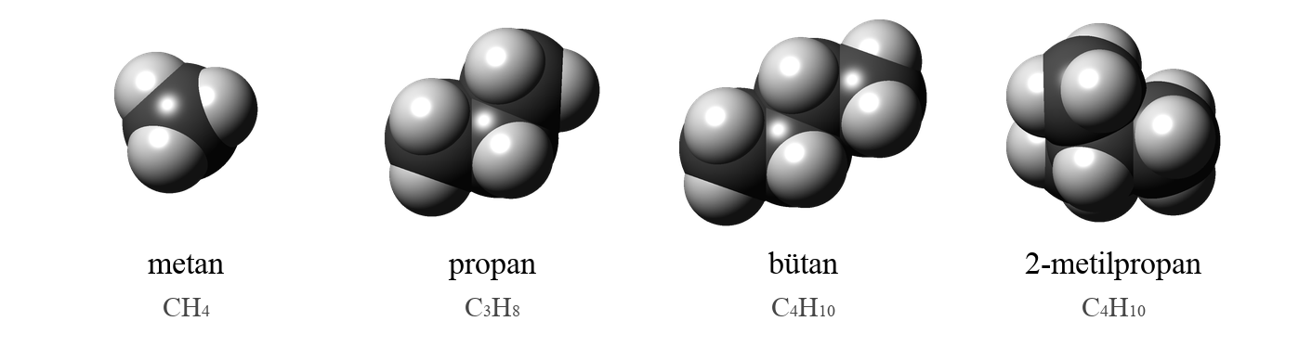
Bazı hidrokarbonların uzay dolgu modelleri
NOT: Uzay dolgu modelleri taslaktır (C koyu gri, H açık gri); yayınevi Kimya9/10 tarzında yeniden çizebilir.
Hidrokarbon | Kapalı formül | Zincir yapısı | Açığa çıkan ısı (kJ/mol)
metan | CH₄ | – | 890
etan | C₂H₆ | düz | 1560
propan | C₃H₈ | düz | 2220
bütan | C₄H₁₀ | düz | 2877
2-metilpropan | C₄H₁₀ | dallanmış | 2869
pentan | C₅H₁₂ | düz | 3535
2-metilbütan | C₅H₁₂ | dallanmış | 3529
2,2-dimetilpropan | C₅H₁₂ | dallanmış | 3514
hekzan | C₆H₁₄ | düz | 4195
oktan | C₈H₁₈ | düz | 5512
2,2,4-trimetilpentan | C₈H₁₈ | dallanmış | 5496

- Düz zincirli alkanlar için karbon sayısına karşı açığa çıkan ısı grafiğini çiziniz.
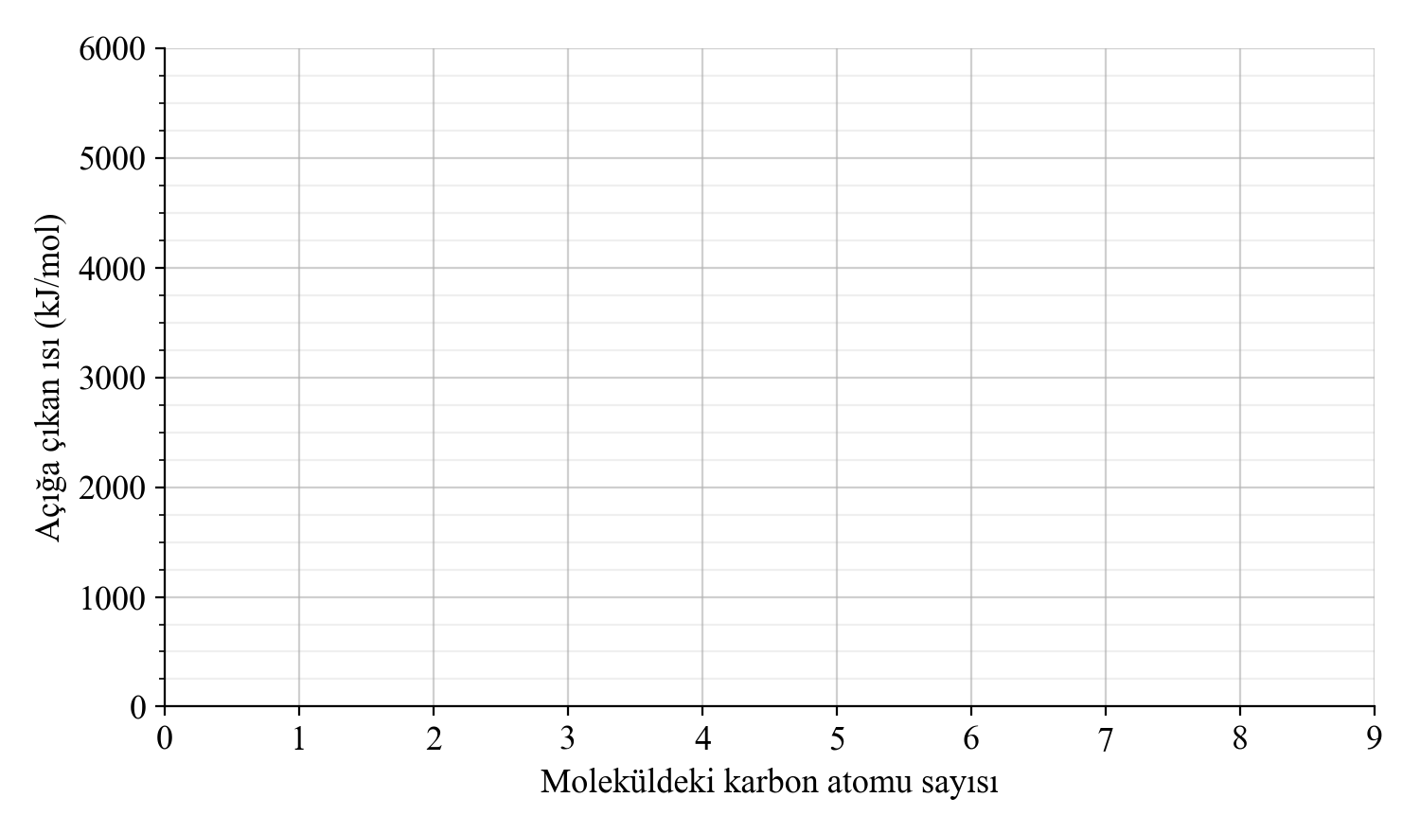
- Hidrokarbonların yanma ısısı ile karbon sayıları arasındaki örüntüyü listeleyiniz. Karbon sayısı aynı olan düz ve dallanmış zincirli hidrokarbonların yanma ısılarını karşılaştırarak bir örüntü daha listeleyiniz.
……………………………………………………………………………………………
……………………………………………………………………………………………
- Aynı kapalı formüle sahip iki izomerden hangisinin daha kararlı (enerjisi daha düşük) olduğunu yanma ısılarından nasıl çıkarabilirsiniz? İzomerlerin kararlılıkları ile yanma ısıları arasında ilişki kurunuz.
……………………………………………………………………………………………
……………………………………………………………………………………………
- Hidrojen gazı da oksijenle yanar: 2H₂(g) + O₂(g) → 2H₂O(s) + 572 kJ. Hidrojen bir yakıt olarak kullanılabilir mi? Yanma ürünlerini fosil yakıtlarınkiyle karşılaştırarak sorgulayınız.
……………………………………………………………………………………………
……………………………………………………………………………………………
Kanıt Kartı 3: Alkollerin Yanma Isıları
Alkol | Kapalı formül | Yapı | Açığa çıkan ısı (kJ/mol) | Açığa çıkan ısı (kJ/g)
metanol | CH₄O | monoalkol | 727 | 22,7
etanol | C₂H₆O | monoalkol | 1367 | 29,7
etan-1,2-diol | C₂H₆O₂ | polialkol (diol) | 1184 | 19,1
propan-1-ol | C₃H₈O | monoalkol, düz zincir, –OH zincir ucunda (birincil) | 2021 | 33,7
propan-2-ol | C₃H₈O | monoalkol, düz zincir, –OH zincir içinde (ikincil) | 2006 | 33,4
propan-1,2,3-triol | C₃H₈O₃ | polialkol (triol) | 1654 | 18,0
bütan-1-ol | C₄H₁₀O | monoalkol, düz zincir, –OH zincir ucunda (birincil) | 2676 | 36,2
bütan-2-ol | C₄H₁₀O | monoalkol, düz zincir, –OH zincir içinde (ikincil) | 2660 | 35,9
2-metilpropan-2-ol | C₄H₁₀O | monoalkol, dallanmış zincir (üçüncül) | 2644 | 35,7
pentan-1-ol | C₅H₁₂O | monoalkol, düz zincir, –OH zincir ucunda (birincil) | 3331 | 37,9
pentan-2-ol | C₅H₁₂O | monoalkol, düz zincir, –OH zincir içinde (ikincil) | 3317 | 37,7

- Alkollerin karbon sayısı, zincir yapısı (düz-dallanmış), –OH grubunun konumu (birincil, ikincil, üçüncül) ve –OH grubu sayısı (monoalkol-polialkol) ile açığa çıkan ısı arasındaki örüntüleri listeleyiniz.
……………………………………………………………………………………………
……………………………………………………………………………………………
- Aynı karbon sayısına sahip etanol ve etan-1,2-diolün yanma ısılarını karşılaştırınız. Moleküldeki oksijen atomu sayısının artması açığa çıkan enerjiyi nasıl etkilemiştir?
……………………………………………………………………………………………
……………………………………………………………………………………………
3. Aşama: Alkollerin Yanma Isılarını Karşılaştırma Deneyi
Güvenlik uyarıları
NOT: Güvenlik uyarıları Kimya9/10 kitabından alınsın; yanıcı madde, açık alev, koruyucu gözlük ve önlük uyarıları eklensin. Ayrıca: Uzun saçlar toplanmalı; alkol ocakları yanarken doldurulmamalı ya da taşınmamalı; alkol şişeleri alevden uzak tutulmalı; ortamda yangın battaniyesi ya da yangın söndürücü bulunmalı; deney iyi havalandırılan bir ortamda yapılmalıdır.
Grubunuzla birlikte propan-1-ol, propan-2-ol, bütan-1-ol, bütan-2-ol, pentan-1-ol ve pentan-2-ol arasından aynı karbon sayısına sahip iki alkolü seçiniz. Seçtiğiniz alkollerden hangisinin yanarken daha fazla enerji verdiğini belirlemek için bir deney planlayınız. Planınızda deneyin amacını açık ve ulaşılabilir biçimde yazınız; bağımsız, bağımlı ve kontrol değişkenlerinizi belirleyiniz; görev paylaşımı yaparak bir yol haritası çiziniz ve deneyi süre planına uyarak tamamlayınız. Deneye başlamadan önce öğretmeninizle birlikte laboratuvar güvenlik kurallarını gözden geçiriniz.
Deney önerisi
• Mini ispirto ocaklarından birine seçtiğiniz alkollerden birini koyunuz. Ocağı kapağıyla birlikte terazide tartarak kütlesini kaydediniz.
• İnce bir metal kaba (alüminyum ya da teneke kutu) 100,0 g su koyunuz ve kabı alevin üzerinde sabit bir yükseklikte tutacak şekilde bir sehpaya yerleştiriniz. Suyun ilk sıcaklığını ölçünüz.
• Ocağı yakınız. Suyu bir cam bagetle karıştırarak sıcaklığı yaklaşık 20 °C artınca ocağın kapağını kapatarak alevi söndürünüz. Suyun ulaştığı en yüksek sıcaklığı kaydediniz.
• Ocağı kapağıyla birlikte yeniden tartarak yanan alkolün kütlesini bulunuz. Aynı işlemleri ikinci alkol için tekrarlayınız. Ölçümlerinizi her alkol için en az üç kez yapınız.
• Deney bitince kullanılmayan alkolleri öğretmeninizin göstereceği kaplarda toplayınız; lavaboya dökmeyiniz.

Alkol | Yanan alkolün kütlesi (g) | Suyun ilk sıcaklığı (°C) | Suyun son sıcaklığı (°C) | Sıcaklık değişimi (°C)

Okulunuzda deneyi yapma imkânı yoksa aşağıdaki hazır veri setini kullanabilirsiniz. Veriler 100,0 g suyun alkol ocağıyla ısıtılması deneyinde her alkolden 0,60 g yakılarak elde edilmiştir.
Alkol | propan-1-ol | propan-2-ol | bütan-1-ol | bütan-2-ol | pentan-1-ol | pentan-2-ol
Mol kütlesi (g/mol) | 60 | 60 | 74 | 74 | 88 | 88
Suyun sıcaklık değişimi (°C) | 20,3 | 20,1 | 21,8 | 21,6 | 22,8 | 22,7

- Suyun aldığı ısıyı q = m · c · ΔT bağıntısıyla hesaplayınız (suyun öz ısısı c = 4,18 J/g·°C). Bu ısıyı yakılan alkolün mol sayısına bölerek her alkol için 1 mol alkolün yanmasıyla açığa çıkan ısıyı bulunuz.
……………………………………………………………………………………………
……………………………………………………………………………………………
- Seçtiğiniz iki alkolün yapı formüllerini çiziniz. Bu alkollerin karbon zinciri dallanmış mıdır, yoksa yalnızca –OH grubunun zincirdeki konumu mu farklıdır? Deney verilerinize dayanarak alkollerin yapısı (–OH grubunun zincirin ucunda ya da içinde bulunması, dallanma) ile açığa çıkan ısı arasında ilişki kurunuz.
……………………………………………………………………………………………
……………………………………………………………………………………………
- Seçtiğiniz alkollerin normal kaynama noktalarını (propan-1-ol 97 °C, propan-2-ol 82 °C; bütan-1-ol 118 °C, bütan-2-ol 99 °C; pentan-1-ol 138 °C, pentan-2-ol 119 °C) karşılaştırarak hangi alkolde moleküller arasındaki hidrojen bağlarının daha güçlü olduğunu belirleyiniz. Yanma ısısında gözlediğiniz farkı moleküllerin kararlılığı ve moleküller arasındaki hidrojen bağlarıyla ilişkilendirerek açıklayınız.
……………………………………………………………………………………………
……………………………………………………………………………………………
- Bulduğunuz değerleri Kanıt Kartı 3’teki değerlerle karşılaştırınız. Deneyde bulunan değerler neden daha küçüktür? İki izomer arasındaki fark ölçümlerinizdeki belirsizlikten büyük müdür? Sonuca güvenebilmek için deneyinizi nasıl iyileştirebileceğinizi yazınız.
……………………………………………………………………………………………
……………………………………………………………………………………………
- Deney sürecinde grup içinde uyumlu çalışabildiniz mi? Her grup üyesinin çalışmaya katkısını belirtiniz. Karşılaştığınız güçlüklere rağmen deneyi tamamlamak için neler yaptınız?
……………………………………………………………………………………………
……………………………………………………………………………………………
4. Aşama: Enerji Kaynaklarını Karşılaştırma
Kanıt Kartı 4: Fosil Yakıtlar ve Alkol. Aşağıdaki tabloda bazı yakıtların kimyasal içeriği, açığa çıkardıkları enerji ve emisyonlarına ilişkin veriler verilmiştir.
Yakıt | Başlıca bileşenler | Isıl değer (MJ/kg) | 1 GJ enerji için açığa çıkan CO₂ (kg) | SO₂ oluşturma potansiyeli | Azot oksit ve partikül madde oluşturma potansiyeli
Doğal gaz | CH₄ (büyük oranda), C₂H₆, C₃H₈ | 48,0 | 56 | çok düşük | düşük
Benzin | C₅–C₁₂ hidrokarbonlar | 44,3 | 69 | düşük (kükürdü giderilmiş yakıt) | orta
Motorin | C₁₂–C₂₀ hidrokarbonlar | 43,0 | 74 | düşük (kükürdü giderilmiş yakıt) | orta-yüksek
Linyit | C, H, O, N, S, nem ve kül | 11,9 | 101 | yüksek | yüksek
Bitümlü kömür | C, H, O, N, S ve kül | 25,8 | 95 | yüksek | yüksek
Etanol | C₂H₅OH | 26,8 | 71 | çok düşük | düşük

- Tablodaki enerji kaynaklarını yanma tepkimeleri sonucunda açığa çıkan enerji miktarı bakımından karşılaştırınız.
……………………………………………………………………………………………
……………………………………………………………………………………………
- Enerji kaynaklarını emisyon ayak izleri (birim enerji için çevreye verdikleri CO₂, SO₂, azot oksit ve partikül madde miktarları) bakımından karşılaştırınız. Yakıtın kimyasal içeriği ile emisyon ayak izi arasında nasıl bir ilişki vardır?
……………………………………………………………………………………………
……………………………………………………………………………………………
5. Aşama: Önerme Sunma
- Karşılaştırmalarınızdan hareketle karbon temelli enerji kaynaklarının kimyasal içeriği, yakıldıklarında açığa çıkan enerji miktarı ve sera etkisine, hava kirliliğine ve asit yağmuruna neden olma potansiyelleri hakkında önermeler sununuz. (Örneğin “Yakıttaki hidrojen atomu sayısının karbon atomu sayısına oranı arttıkça …”)
……………………………………………………………………………………………
……………………………………………………………………………………………
……………………………………………………………………………………………
- Önermelerinizi çevreye ve canlılara duyarlılık, doğal kaynakları temiz tutma ve çevre kirliliğinin nedenlerini bilme açısından değerlendiriniz. Önermeleriniz günlük hayatta hangi tercihleri yapmanız gerektiğini gösteriyor?
……………………………………………………………………………………………
……………………………………………………………………………………………
……………………………………………………………………………………………
6. Aşama: Önermeleri Değerlendirme
Bilim insanlarının çeşitli yakıtlar için belirlediği CO₂ emisyon değerleri aşağıdaki grafikte verilmiştir.
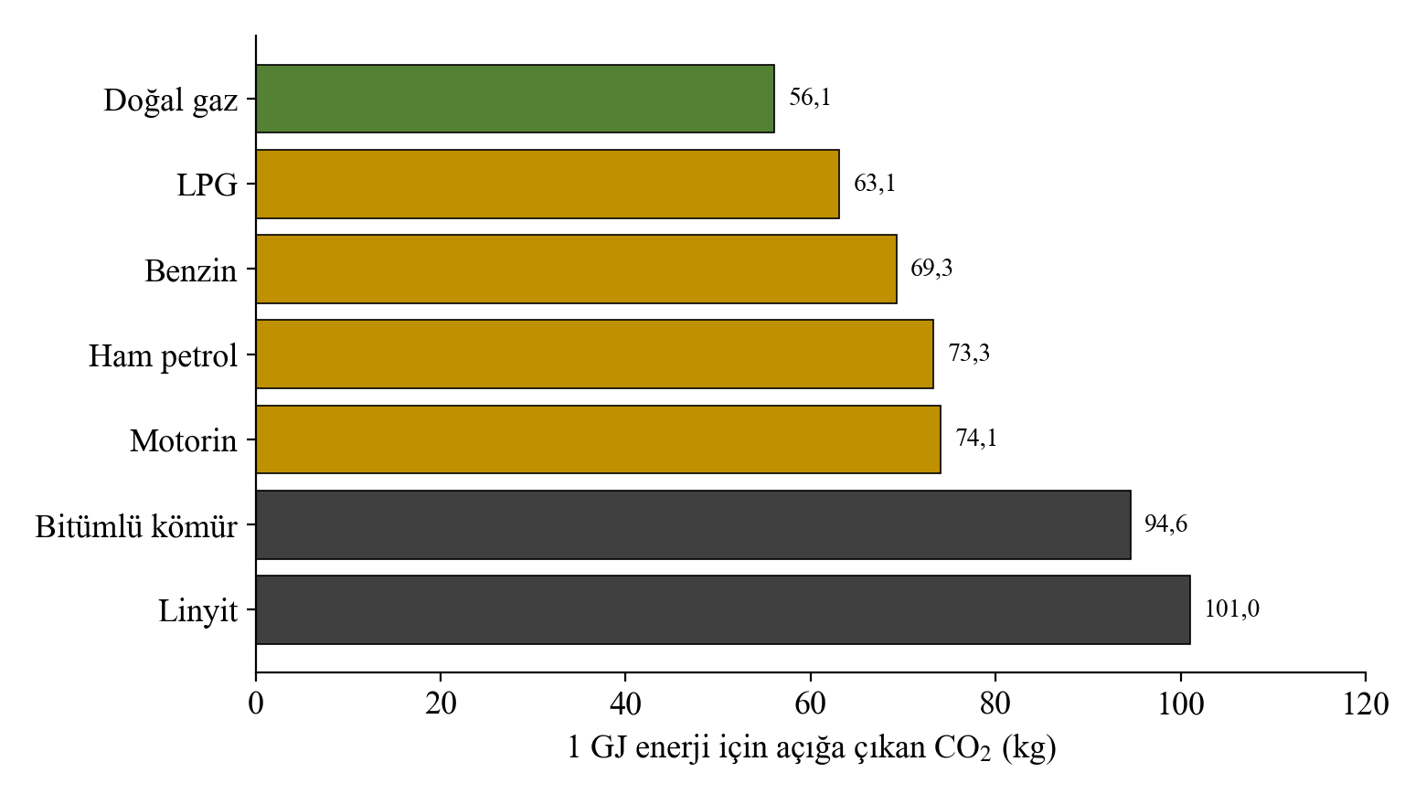
Bazı yakıtların yanmasıyla 1 GJ enerji elde edilirken açığa çıkan CO₂ kütlesi
- Önermelerinizi sınıfta sunulan diğer önermelerle karşılaştırınız. Diğer grupların önermelerini dikkatle dinleyiniz; farklı düşüncelere eleştirel ama saygılı bir bakışla yaklaşınız.
……………………………………………………………………………………………
……………………………………………………………………………………………
- Önermelerinizi yukarıdaki grafikteki bilimsel veriler eşliğinde değerlendiriniz. Hangi önermeleriniz verilerle desteklenmektedir? Hangilerini değiştirmeniz gerekir?
……………………………………………………………………………………………
……………………………………………………………………………………………

Karbon temelli yakıtlar oksijenle tepkimeye girdiğinde karbon dioksit ve su oluşur ve ısı açığa çıkar; yani yanma tepkimeleri ekzotermiktir. Yapısında karbon bulunan ve yakıldığında enerji elde edilen maddelere karbon temelli enerji kaynakları denir. Kömür, petrol ve doğal gaz milyonlarca yıl önce yaşamış canlıların kalıntılarından oluştukları için fosil yakıtlar olarak da adlandırılır. Alkoller ise hem fosil kaynaklardan hem de şeker pancarı, mısır gibi bitkilerden üretilebilir. Doğal gazın bileşenlerinden etanın, benzinin bileşenlerinden heptanın ve bir alkol olan metanolün tam yanma tepkimeleri aşağıda verilmiştir:
2C₂H₆(g) + 7O₂(g) → 4CO₂(g) + 6H₂O(s) C₇H₁₆(s) + 11O₂(g) → 7CO₂(g) + 8H₂O(s)
2CH₃OH(s) + 3O₂(g) → 2CO₂(g) + 4H₂O(s)
Yeterli oksijen bulunduğunda gerçekleşen bu tepkimelere tam yanma denir. Ortamda oksijen yetersiz olduğunda ise karbon monoksit (CO) ve is (karbon tanecikleri) oluşur; bu duruma eksik yanma denir. Karbon monoksit renksiz ve kokusuz, çok zehirli bir gazdır. Kapalı ortamlarda verimsiz yanan soba ve şofbenler karbon monoksit zehirlenmelerine yol açabilir.
Kömür: Kömürleşme süreci ilerledikçe kömürün kalitesi artar; ancak Türkiye’deki kömür rezervlerinin büyük bölümünü nem ve kül oranı yüksek, ısıl değeri düşük olan linyit oluşturur. Taşkömürü yatakları ise Zonguldak ve çevresinde bulunur. Kömürün yapısındaki kükürt yanma sırasında kükürt dioksite dönüşür: S(k) + O₂(g) → SO₂(g). Yüksek alev sıcaklığında havadaki azot ve oksijen de tepkimeye girerek azot oksitleri oluşturur: N₂(g) + O₂(g) → 2NO(g); 2NO(g) + O₂(g) → 2NO₂(g).
Petrol: Ham petrol, büyük bölümü alkanlar, sikloalkanlar ve aromatik hidrokarbonlardan oluşan bir karışımdır. Rafinerilerde ayrımsal damıtma ile kaynama noktası aralıklarına göre bileşenlerine ayrılır. Benzin 5-12 karbonlu hidrokarbonlardan oluşan bir karışımdır. Benzinin kalitesi oktan sayısı ile ifade edilir. Bazı yakıtlar motor silindirinde istenen andan önce kendiliğinden tutuşur ve “vuruntu” adı verilen bu durum motorun verimini düşürür ve motora zarar verir. Vuruntuya karşı direnci çok yüksek olan 2,2,4-trimetilpentanın (izooktan) oktan sayısı 100, çok düşük olan heptanın oktan sayısı 0 kabul edilmiştir. Örneğin oktan sayısı 95 olan bir benzin, hacimce %95 izooktan ve %5 heptandan oluşan karışım kadar vuruntuya dayanıklıdır. Dallanmış zincirli alkanlar düz zincirli izomerlerine göre daha yüksek oktan sayısına sahiptir.
Doğal gaz: Doğal gazın büyük bölümü metandır; az miktarda etan, propan ve bütan da içerir. Doğal gaz kullanıma sunulmadan önce yapısındaki kükürt bileşikleri arıtılır. Kokusuz olduğu için sızıntıların fark edilebilmesi amacıyla doğal gaza keskin kokulu kükürtlü bileşikler eklenir. Karadeniz’de keşfedilen Sakarya Gaz Sahası’ndan 2023 yılında üretime başlanmıştır.
Yanma ısılarının yakıtın yapısıyla ilişkisi bazı örüntülerle özetlenebilir:
• Aynı seriden olan düz zincirli bileşiklerde karbon sayısı arttıkça 1 molün yanmasıyla açığa çıkan ısı düzenli olarak artar. Grafik A’da düz zincirli alk-1-enler için görüldüğü gibi zincire eklenen her –CH₂– grubu yanma ısısını yaklaşık 658 kJ/mol artırır. Aynı örüntü alkanlarda ve alkollerde de görülür.
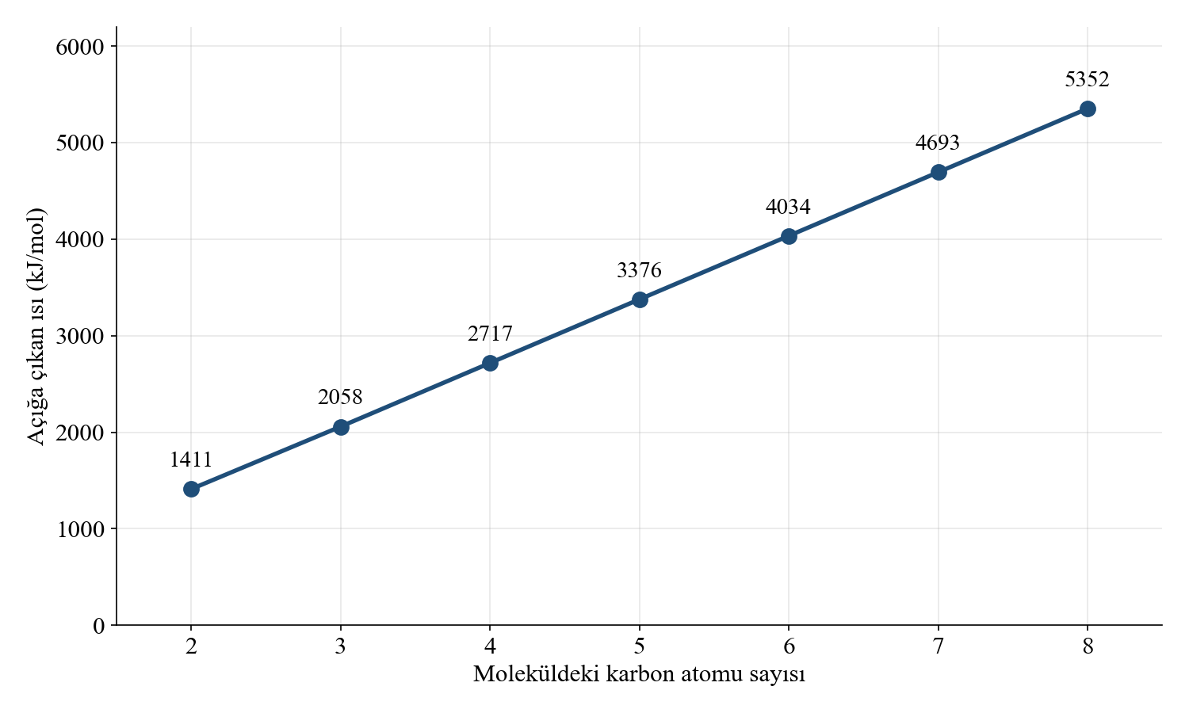
Grafik A: Düz zincirli alk-1-enlerin 1 molü yandığında açığa çıkan ısının karbon sayısıyla değişimi (25 °C; alken gaz, oluşan su sıvı)
• Karbon sayısı aynı olan izomerlerden dallanmış zincirli olanların yanma ısısı daha küçüktür. Örneğin gaz hâlindeki heptanın 1 molü yandığında yaklaşık 4853 kJ, dallanmış izomeri 2,2-dimetilpentanın 1 molü yandığında ise yaklaşık 4835 kJ ısı açığa çıkar. İzomerler yandığında aynı ürünler oluştuğundan yanma ısısındaki fark, izomerlerin başlangıçtaki enerjilerinin farklı olmasından kaynaklanır. Dallanmış izomerlerin enerjisi daha düşüktür; yani bu izomerler daha kararlıdır. Molekül ne kadar kararlıysa yandığında açığa çıkan enerji o kadar az olur. Analiz ve Keşif Atölyesi 2.12.’deki deneyde –OH grubunu zincirin içinde taşıyan ikincil alkollerde gözlenen küçük azalma da bu alkollerin birincil izomerlerinden daha kararlı olmasıyla açıklanır. İkincil alkollerin kaynama noktaları birincil izomerlerininkinden düşüktür; yani –OH grubunun zincir içinde bulunması moleküller arasındaki hidrojen bağlarını zayıflatır. Hidrojen bağlarının zayıflaması sıvı alkolün yanma ısısını bir miktar artırıcı yönde etkilese de molekülün kendi kararlılığındaki artış daha baskın olduğundan ikincil alkollerin yanma ısısı birincil izomerlerininkinden biraz küçüktür. Bu fark yüzde birin altında olduğundan basit düzeneklerde ölçüm belirsizliği içinde kalabilir; bu nedenle ölçümlerin tekrarlanması ve sonuçların bilimsel verilerle karşılaştırılması önemlidir.
• Aynı karbon sayısındaki bileşiklerde moleküldeki oksijen atomu sayısı arttıkça açığa çıkan enerji azalır. Oksijen içeren yakıtlar kısmen yükseltgenmiş olduğundan alkollerin 1 gramının yanmasıyla açığa çıkan enerji aynı karbon sayılı alkanlarınkinden azdır (Grafik B).
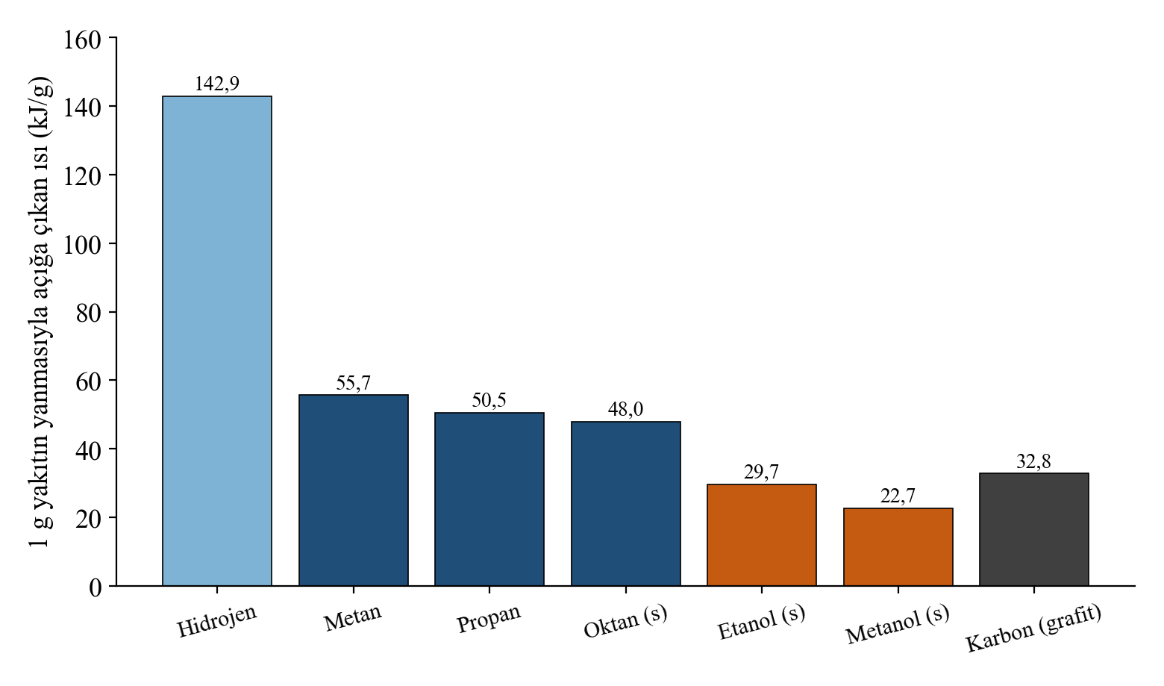
Grafik B: Bazı yakıtların 1 gramı tamamen yandığında açığa çıkan ısı (25 °C; oluşan su sıvı)
Grafik B’de hidrojenin kütlece en fazla enerji veren yakıt olduğu görülmektedir. Hidrojen yandığında yalnızca su oluşur ve karbon dioksit açığa çıkmaz. Bu nedenle hidrojen geleceğin temiz yakıtları arasında değerlendirilir. Ancak günümüzde hidrojenin önemli bir kısmı doğal gazdan üretildiği için üretim sürecinde karbon dioksit oluşmaktadır. Hidrojenin güvenli şekilde depolanması ve taşınması da çözülmesi gereken sorunlar arasındadır. Hidrojenin yenilenebilir enerjiyle sudan üretilmesi bu sorunun çözümüne katkı sağlayabilir.
Karbon temelli enerji kaynaklarının çevreye etkileri
Bir yakıtın birim enerji başına çevreye verdiği sera gazı ve kirletici miktarı o yakıtın emisyon ayak izi olarak değerlendirilebilir. Aynı miktarda enerji elde edilirken farklı yakıtların açığa çıkardığı karbon dioksit miktarı farklıdır. Bunun nedeni yakıtın kimyasal içeriğidir: Doğal gazın ana bileşeni olan metanda her karbon atomuna dört hidrojen atomu düşer ve açığa çıkan enerjinin önemli bir kısmı suyun oluşumundan gelir. Kömür ise büyük oranda karbondan oluştuğu için enerjinin neredeyse tamamı karbon dioksitin oluşumundan sağlanır. Bu nedenle yakıttaki hidrojen atomu sayısının karbon atomu sayısına oranı arttıkça birim enerji başına açığa çıkan karbon dioksit miktarı azalır.
Karbon temelli yakıtların yanması çevreyi üç temel yolla etkiler:
• Sera etkisi ve küresel iklim değişikliği: Yanma sonucunda atmosfere verilen karbon dioksit bir sera gazıdır. Doğal gazın çıkarılması ve taşınması sırasında atmosfere sızan metan da güçlü bir sera gazıdır. Atmosferdeki sera gazı derişiminin artması küresel sıcaklık ortalamasının yükselmesine yol açar.
• Hava kirliliği: Kömür ve sıvı yakıtların yanmasıyla oluşan partikül madde (is ve kül tanecikleri), karbon monoksit ve azot oksitler solunum yolu hastalıklarını artırır. Kışın kömürle ısınılan şehirlerde hava kirliliğinin artması bu nedenle görülür.
• Asit yağmuru: Kükürt dioksit ve azot dioksit atmosferde oksijen ve su ile tepkimeye girerek sülfürik asit ve nitrik aside dönüşür: 2SO₂(g) + O₂(g) → 2SO₃(g); SO₃(g) + H₂O(s) → H₂SO₄(suda); 4NO₂(g) + O₂(g) + 2H₂O(s) → 4HNO₃(suda). Bu asitler yağmur ve kar ile yeryüzüne inerek göllerin ve toprağın asitliğini artırır, ormanlara, tarihî yapılara ve metal yüzeylere zarar verir.
Bu etkileri azaltmak için termik santrallerin bacalarına kükürt giderme sistemleri ve filtreler takılır, taşıtlarda zararlı gazları daha az zararlı gazlara dönüştüren katalitik konvertörler kullanılır, yakıtların kükürt oranı düşürülür. Enerjinin verimli kullanılması ve yenilenebilir enerji kaynaklarına geçilmesi ise karbon temelli yakıtların tüketimini azaltmanın en etkili yollarıdır.
Örnek-Çözüm Atölyesi 2.25.
22 g propan (C₃H₈) tamamen yandığında açığa çıkan ısıyı ve oluşan CO₂ kütlesini hesaplayınız. (Propanın yanma ısısı 2220 kJ/mol; C₃H₈: 44 g/mol; CO₂: 44 g/mol)
Çözüm:
C₃H₈(g) + 5O₂(g) → 3CO₂(g) + 4H₂O(s)
n(C₃H₈) = 22 g / 44 g/mol = 0,50 mol Açığa çıkan ısı = 0,50 mol · 2220 kJ/mol = 1110 kJ
Denkleme göre 1 mol propandan 3 mol CO₂ oluşur: n(CO₂) = 3 · 0,50 = 1,5 mol m(CO₂) = 1,5 mol · 44 g/mol = 66 g

Örnek-Çözüm Atölyesi 2.26.
Saf karbon (kömürün temel bileşeni) ve heptan (benzin bileşeni) ayrı ayrı yakılarak 1000 kJ enerji elde ediliyor. Her iki durumda açığa çıkan CO₂ kütlelerini karşılaştırınız. (Yanma ısıları: C 394 kJ/mol, C₇H₁₆ 4817 kJ/mol; CO₂: 44 g/mol)
Çözüm:
Karbon: n(C) = 1000 / 394 = 2,54 mol. 1 mol karbondan 1 mol CO₂ oluşur: m(CO₂) = 2,54 · 44 ≈ 112 g
Heptan: n(C₇H₁₆) = 1000 / 4817 = 0,208 mol. 1 mol heptandan 7 mol CO₂ oluşur: m(CO₂) = 7 · 0,208 · 44 ≈ 64 g
Aynı enerji için karbonun yanması heptanınkinden yaklaşık 1,7 kat daha fazla CO₂ açığa çıkarır. Heptandaki hidrojen atomlarının yanması da enerji sağladığından birim enerji başına oluşan CO₂ miktarı azalır.

Örnek-Çözüm Atölyesi 2.27.
Bir deneyde 0,46 g etanol yakılarak 100,0 g suyun sıcaklığı 15,0 °C artırılıyor. Deneye göre etanolün yanma ısısını (kJ/mol) hesaplayınız ve bilimsel değerle (1367 kJ/mol) karşılaştırınız. (C₂H₅OH: 46 g/mol; c_{su} = 4,18 J/g·°C)
Çözüm:
q = m · c · ΔT = 100,0 g · 4,18 J/g·°C · 15,0 °C = 6270 J = 6,27 kJ n(C₂H₅OH) = 0,46 / 46 = 0,010 mol
Deneysel yanma ısısı = 6,27 kJ / 0,010 mol = 627 kJ/mol
Bu değer bilimsel değerin yaklaşık %46’sıdır (627/1367 ≈ 0,46). Açığa çıkan ısının bir kısmı havaya ve metal kaba aktarılmış, bir kısmı da eksik yanma nedeniyle açığa çıkmamıştır.

Performans Görevi 2.3.
Grubunuzla birlikte farklı fosil yakıtların (kömür, petrol ürünleri, doğal gaz) kullanımıyla ortaya çıkan enerji miktarını ve sera gazlarını araştırınız. Araştırmanızda her yakıt için açığa çıkan enerji miktarını, açığa çıkan sera gazlarının türünü ve miktarını, hava kirliliği ve asit yağmuruna neden olma potansiyelini ve emisyon ayak izini belirleyiniz. Ulaştığınız verileri güvenilir kaynaklardan doğrulayarak bir tabloda karşılaştırınız. Verilerinize dayanarak sürdürülebilir bir çevre için hangi fosil yakıtın tercih edilmesi gerektiğine ilişkin bir çıkarım yapınız ve kararınızı gerekçeleriyle birlikte bir poster ya da sunu hâlinde sınıfınızla paylaşınız.
Performans göreviniz, karekodda yer alan “Dereceli Puanlama Anahtarı” ile değerlendirilecektir.
Karekod alanı: Performans Görevi DPA

Bilgi Köşesi 2.11.
Türkiye, 2053 yılına kadar net sıfır emisyon (karbon nötr) hedefine ulaşmayı amaçlamaktadır. Bu hedefe ulaşmak için enerji, ulaşım, sanayi ve binalar gibi sektörlerde sera gazı emisyonlarını azaltacak önlemler alınmaktadır. Fosil yakıtların çevre, ekonomi ve hayat kalitesi üzerindeki etkilerini grubunuzla araştırabilirsiniz. Ulaştığınız bilgiler doğrultusunda yaşadığınız bölgede karbon emisyonunu azaltmaya yönelik bireysel ve kurumsal önlemleri içeren bir yol haritası hazırlayabilir, bu yol haritasını okul yönetiminizle ya da yerel yönetimlerle paylaşabilirsiniz.

Bilgi Köşesi 2.12.
Etkinlikte yaptığınız deneyi farklı amaçlar için yeniden tasarlayabilirsiniz. Öğretmeninizin rehberliğinde farklı alkol örneklerini kullanarak karbon sayısı, dallanma ve –OH grubu sayısı ile açığa çıkan enerji arasındaki ilişkiyi belirlemeye yönelik deneyler tasarlayabilirsiniz. Ayrıca bu yapısal özellikler ile sera gazı emisyonu arasındaki ilişkiyi yanma denklemlerinden yararlanarak hesaplayabilirsiniz.

Sıra Sizde 2.12.
NOT: Sıra sizde tam bir sayfa kaplasın, çözüm alanları Kimya10 sayfa 64, Sıra Sizde 1.7.’deki çözüm alanlarından konsun.
1. Aşağıdaki maddelerin oksijenle tam yanma tepkimelerinin denklemlerini yazınız.
a) bütan (C₄H₁₀) b) etan-1,2-diol (C₂H₆O₂) c) kükürt (S)

2. Grafik A’daki örüntüden yararlanarak gaz hâlindeki non-1-enin (C₉H₁₈) 1 molü yandığında açığa çıkan ısıyı tahmin ediniz.

3. Hekzanın yanma ısısı 4195 kJ/mol, 2,2-dimetilbütanınki 4176 kJ/mol’dür. Bu iki izomerden hangisi daha kararlıdır? Açıklayınız.

4. 1,6 kg metan (CH₄) tamamen yandığında açığa çıkan ısıyı ve oluşan CO₂ kütlesini hesaplayınız. (Metanın yanma ısısı 890 kJ/mol; CH₄: 16 g/mol; CO₂: 44 g/mol)

5. Aşağıdaki ifadelerden doğru olanların başına “D”, yanlış olanların başına “Y” yazınız.
( ) Yanma tepkimeleri ekzotermiktir.
( ) Antrasitin karbon oranı linyitinkinden düşüktür.
( ) Aynı miktarda enerji için doğal gaz kömürden daha az CO₂ açığa çıkarır.
( ) Kükürt oranı yüksek kömürlerin yakılması asit yağmuru riskini artırır.
( ) Hidrojen yandığında sera gazı olan CO₂ oluşur.
6. Bir belediye, kışın hava kirliliğinin arttığı bir ilçede kömürle ısınan konutların doğal gaza geçişini desteklemeyi planlamaktadır. Bu kararın hava kirliliği, asit yağmuru ve sera etkisi üzerindeki olası sonuçlarını kanıta dayalı olarak değerlendiriniz. Sizce bu karar tek başına yeterli midir? Önerilerinizi yazınız.

Fosil yakıtların yanma tepkimelerini, yanma ürünlerini ve bu ürünlerin çevresel etkilerini inceleyebileceğiniz etkileşimli içeriğe ulaşmak için karekodu okutunuz.
Karekod alanı: Etkileşimli içerik (Kim12.2.12)

Kaynakça
Petrucci, R. H., Herring, F. G., Madura, J. D., Bissonnette, C. (2017). General Chemistry: Principles and Modern Applications (11. baskı). Toronto: Pearson.
Atkins, P., de Paula, J., Keeler, J. (2018). Atkins’ Physical Chemistry (11. baskı). Oxford: Oxford University Press.
McMurry, J. (2016). Organic Chemistry (9. baskı). Boston: Cengage Learning.
IPCC (2006). 2006 IPCC Guidelines for National Greenhouse Gas Inventories, Volume 2: Energy (Bölüm 1, Tablo 1.2 ve 1.4). Hayama: IGES.
Linstrom, P. J., Mallard, W. G. (Ed.). NIST Chemistry WebBook, NIST Standard Reference Database Number 69. Gaithersburg: National Institute of Standards and Technology.
NOT: Analiz ve Keşif Atölyesi 2.12.’deki hidrokarbon ve alkol yanma ısısı tablolarındaki (Kanıt Kartı 2 ve 3) ve Grafik A ile Grafik B’deki yanma ısıları NIST/CRC standart oluşum entalpilerinden tarafımızca hesaplanmıştır. Aynı etkinlikteki kömür türleri ve yakıt karşılaştırma tablolarındaki (Kanıt Kartı 1 ve 4) ısıl değerler ve CO₂ emisyon değerleri IPCC 2006 varsayılan değerleridir (alt ısıl değer); nem ve karbon oranları tipik aralıklardır. Etkinliğin 3. aşamasındaki hazır veri setinde yer alan deney verileri tarafımızca hesaplanmış öğretim amaçlı verilerdir (ısı kaybı nedeniyle verim yaklaşık %42 alınmıştır).

